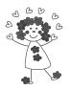
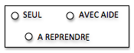
STRUCTURER SA PENSEE
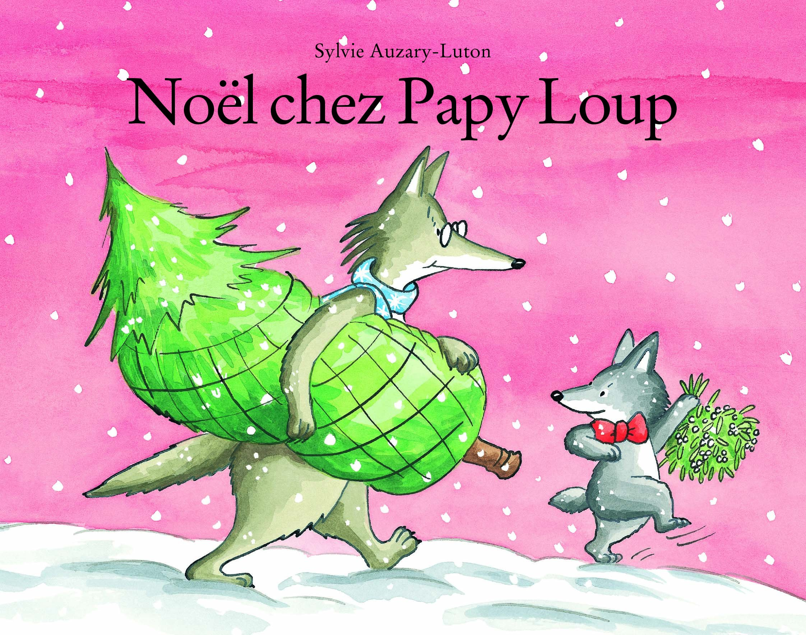
Reproduire un assemblage
à partir d’un modèle

Reconstitue le coffre à jouets de papy loup
en suivant le modèle.

